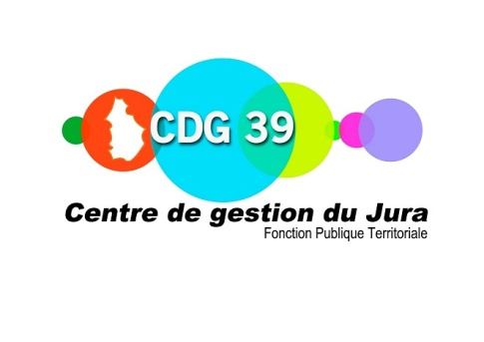

Jeudi 7 mai 2020
Indemnisation pour garde d'enfants et personnes vulnérables
après le 30 avril 2020 et CPAM

Depuis le 1er mai, le dispositif d’indemnisation des interruptions de travail des salariés du secteur privé a été modifié. Ils ne bénéficient plus d’un arrêt de travail indemnisé par la CPAM mais sont placés en chômage partiel.

Mais quid des agents publics ?
Le décret n°2020-520 du 5 mai 2020 prévoit que seuls les travailleurs non-salariés ne pouvant pas être placés en activité partielle (travailleurs indépendants, non-salariés agricoles, artistes auteurs, stagiaires de la formation professionnelle, agents non-titulaires de la fonction publique, gérants de société) continuent à bénéficier de ces indemnités journalières dérogatoires :
- Si l’agent est une personne vulnérable présentant un risque de développer une forme grave d'infection au virus SARS-CoV-2
- Si l’agent partage le même domicile qu'une personne vulnérable
- Si l’agent est parent d'un enfant de moins de 16 ans ou d'une personne en situation de handicap faisant l'objet d'une mesure d'isolement, d'éviction ou de maintien à domicile.
La CPAM a indiqué que la procédure de télédéclaration declare.ameli.fr, sera mise à jour prochainement pour permettre la saisie pour les agents publics

